library(ggplot2)
library(dplyr)

clima <- read.csv("clima.csv")

clima$date <- as.POSIXct(clima$Data, format = "%Y-%m-%d %H:%M:%S")

clima$year <- as.numeric(format(clima$date, "%Y"))
clima$month <- as.numeric(format(clima$date, "%m"))
clima$day <- as.numeric(format(clima$date, "%d"))

julho_2010 <- clima %>%
filter(year == 2010 & month == 7)

mediana_diaria <- julho_2010 %>%
group_by(day) %>%
summarise(mediana_orvalho = median(Orvalho, na.rm = TRUE))

ggplot() +
geom_line(data = julho_2010,
aes(x = date, y = Orvalho, group = day),
color = "black", alpha = 1) +

geom_line(data = mediana_diaria,
aes(x = as.POSIXct(paste("2010-07", day, sep="-")),
y = mediana_orvalho),
color = "red", size = 1) +

labs(title = "Variação Horária do Orvalho em Julho de 2010",
subtitle = "Linhas cinzas: medições | Linha vermelha: mediana diária",
x = "Data",
y = "Orvalho (°C)") +

scale_x_datetime(date_labels = "%d/%b", date_breaks = "5 days") +

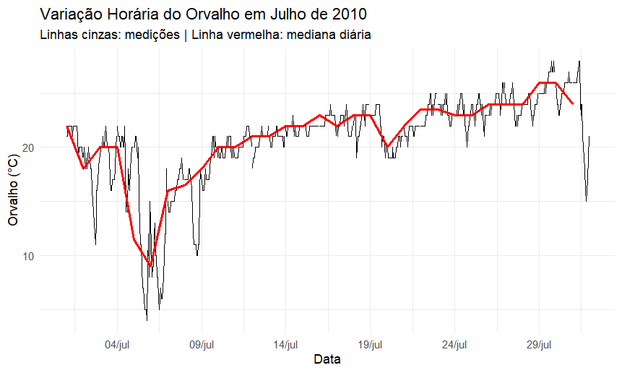
theme_minimal()

